# 先新装一张101普通直线电话订单，在综资配置完成后将其完工





# 在老CRM中受理一张Centrex订单，包含Centrex群头，Centrex普通话务台，Centrex分机

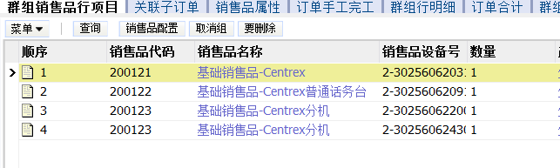

安装地址，接入方式需同101普通直线电话订单

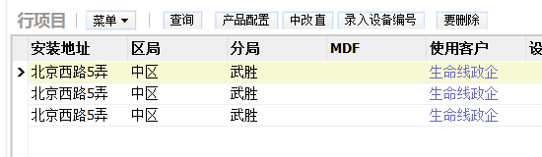

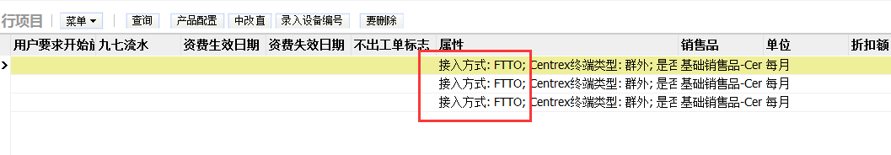

对Centrex群头进行产品配置和行项目属性填写

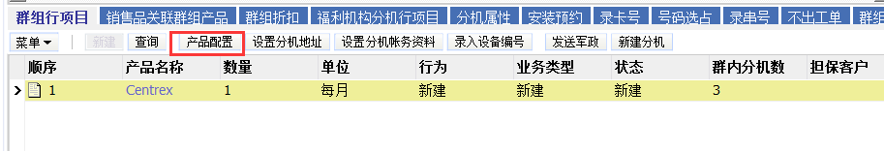

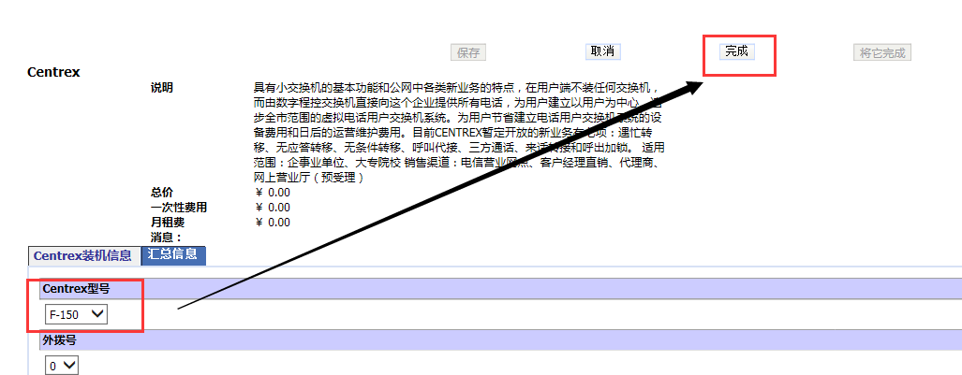

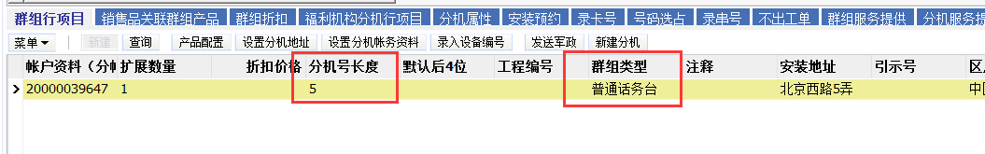

# 对完工的101普通直线电话产品，进行直改中操作

具体操作如下图所示：

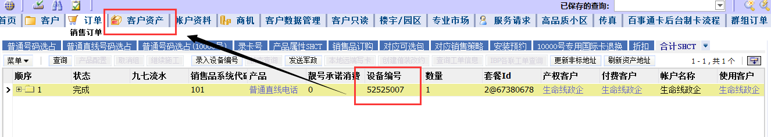

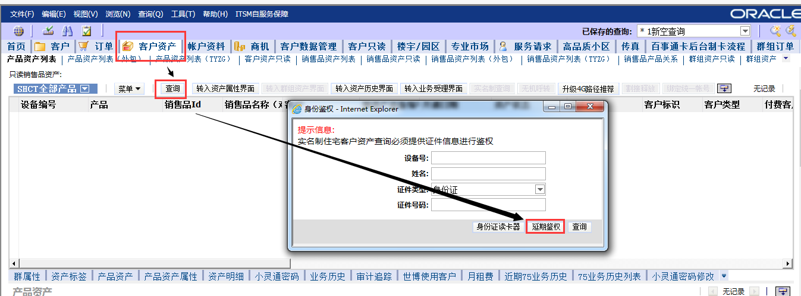

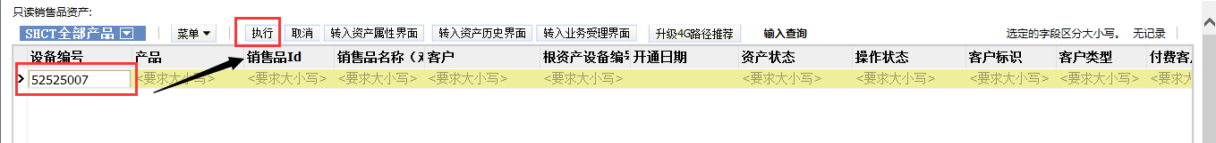

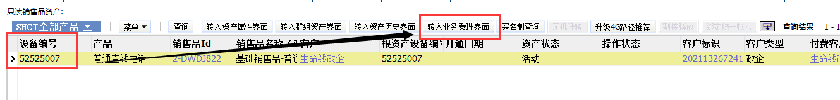

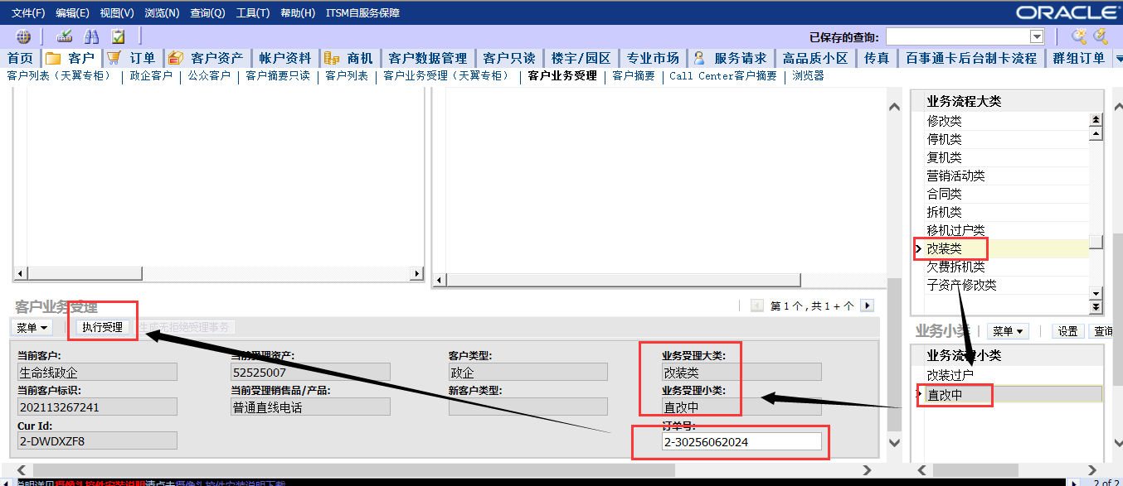

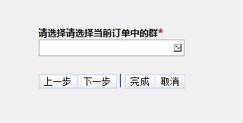

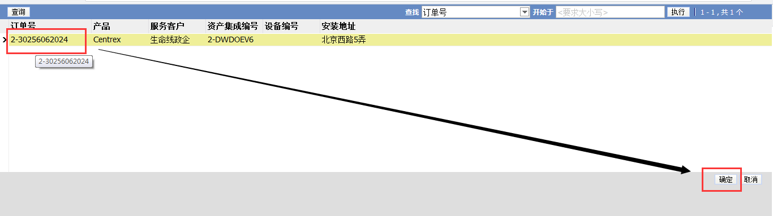

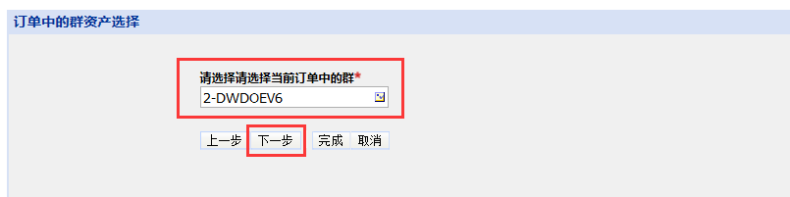

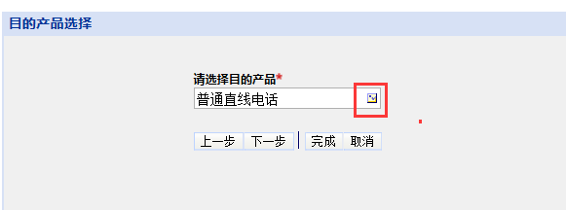

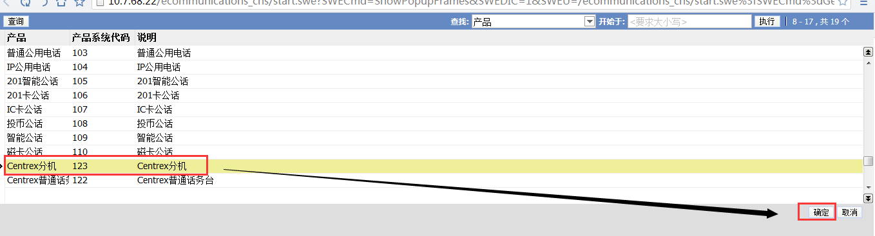

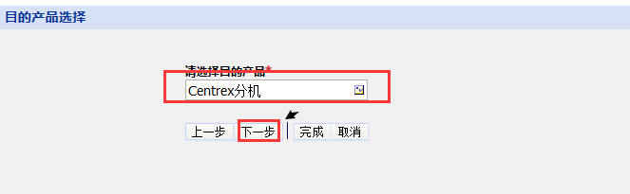

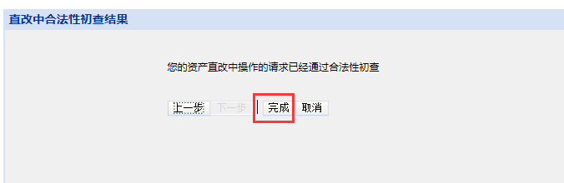

# 对直改中的订单，进行后续操作

之前完工的101普通直线电话被改为了Centrex号码，并且合并入了新下的Centrex订单中，如下图

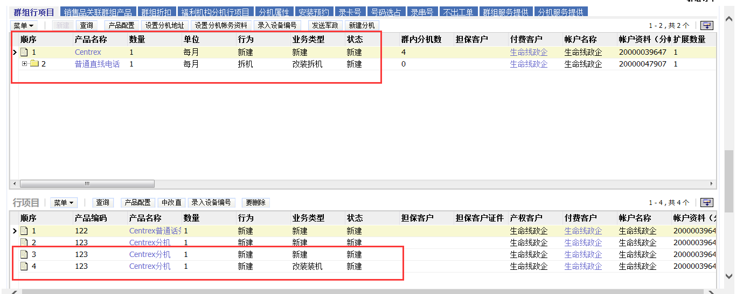

填入分机号，并将刚刚普通号码转过来的号码，作为引示号

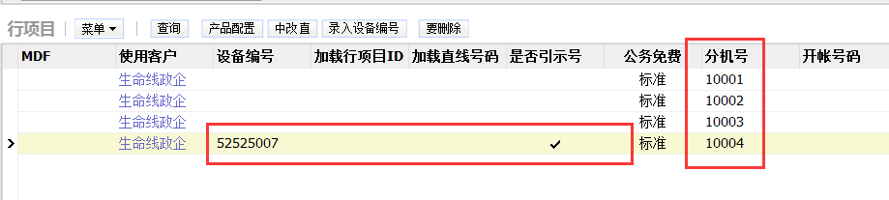

填入经办人后对订单进行合法性检验后并提交

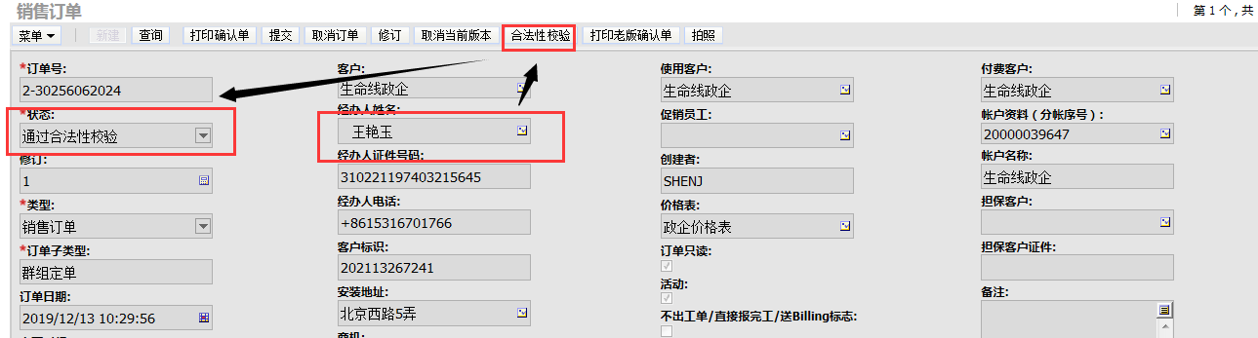

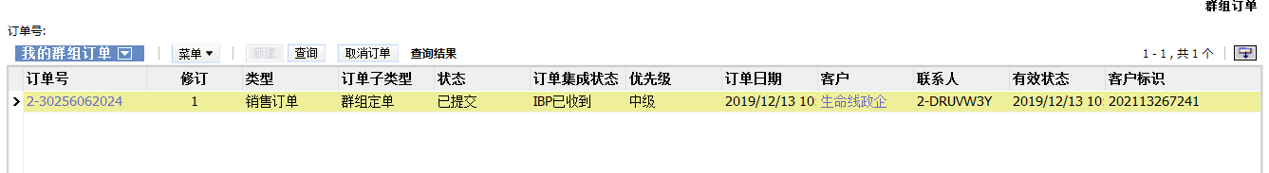

在P7系统中查询该订单，并根据订单状态让综资同事进行验证或者配置

